FERNANDES Brice et GOBEAUX Louis
BTS SIO

Brasserie Clémence: gestion de la production et vente de bières

Étape 1: audit du code existant (travail noté, un dossier à rendre)

Après avoir récupéré le code source du projet, vous répondrez aux questions suivantes:

- Quel type d’approche de programmation a été utilisé pour le projet? Procédurale ou objet? Quelles différences faîtes vous entre les deux?

Ils ont utilisés une approche de type objet.
Dans la programmation procédurale le programme est divisé en petites parties appelées procédures ou fonctions. Comme son nom l’indique, la programmation procédurale contient une procédure étape par étape à exécuter. Ici, les problèmes sont décomposés en petites parties et ensuite, pour résoudre chaque partie, une ou plusieurs fonctions sont utilisées.
Dans la programmation orientée objet le programme est divisé en parties appelées objets.
La programmation orientée objet est un concept de programmation qui se concentre sur l’objet plutôt que sur les actions et les données plutôt que sur la logique.

- Représentez les différentes pages présentes sur le site et schématisez les relations entre ces pages.

Page de connexion:
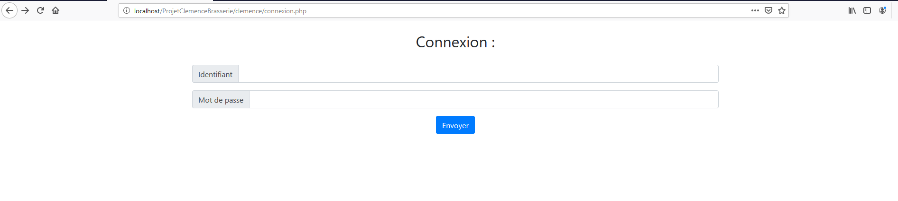
Page générale:
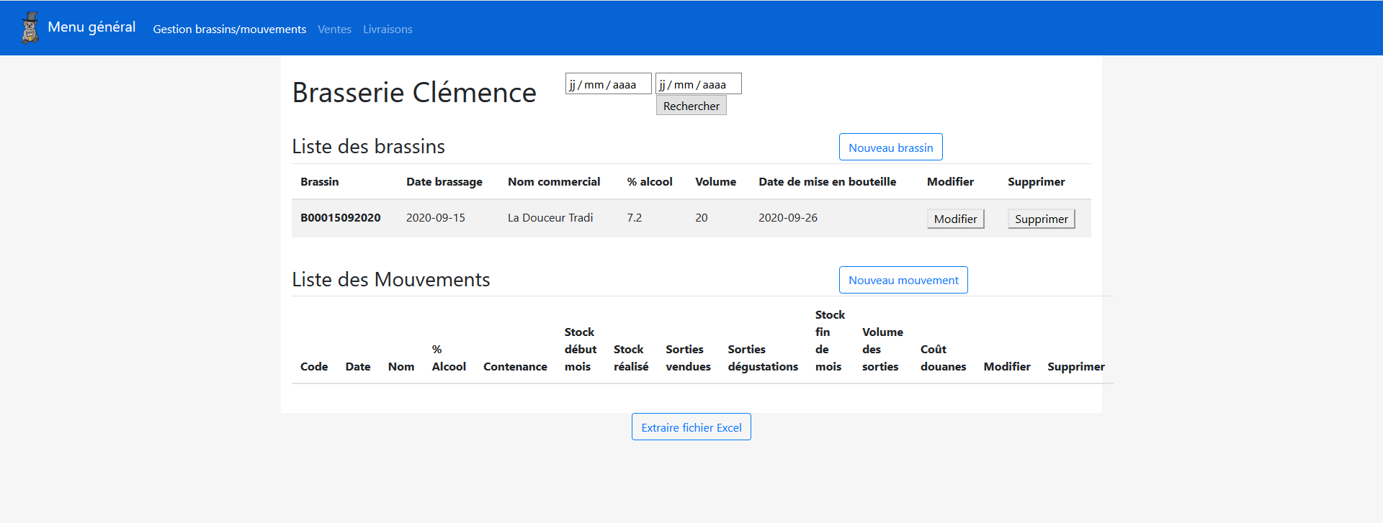
Page ajout d’un brassin:

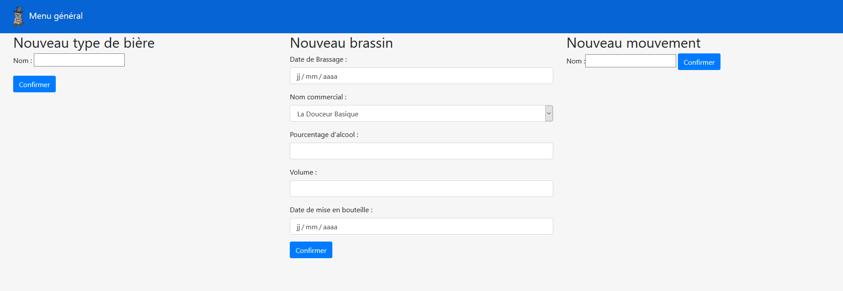
Page modifier d’un brassin:
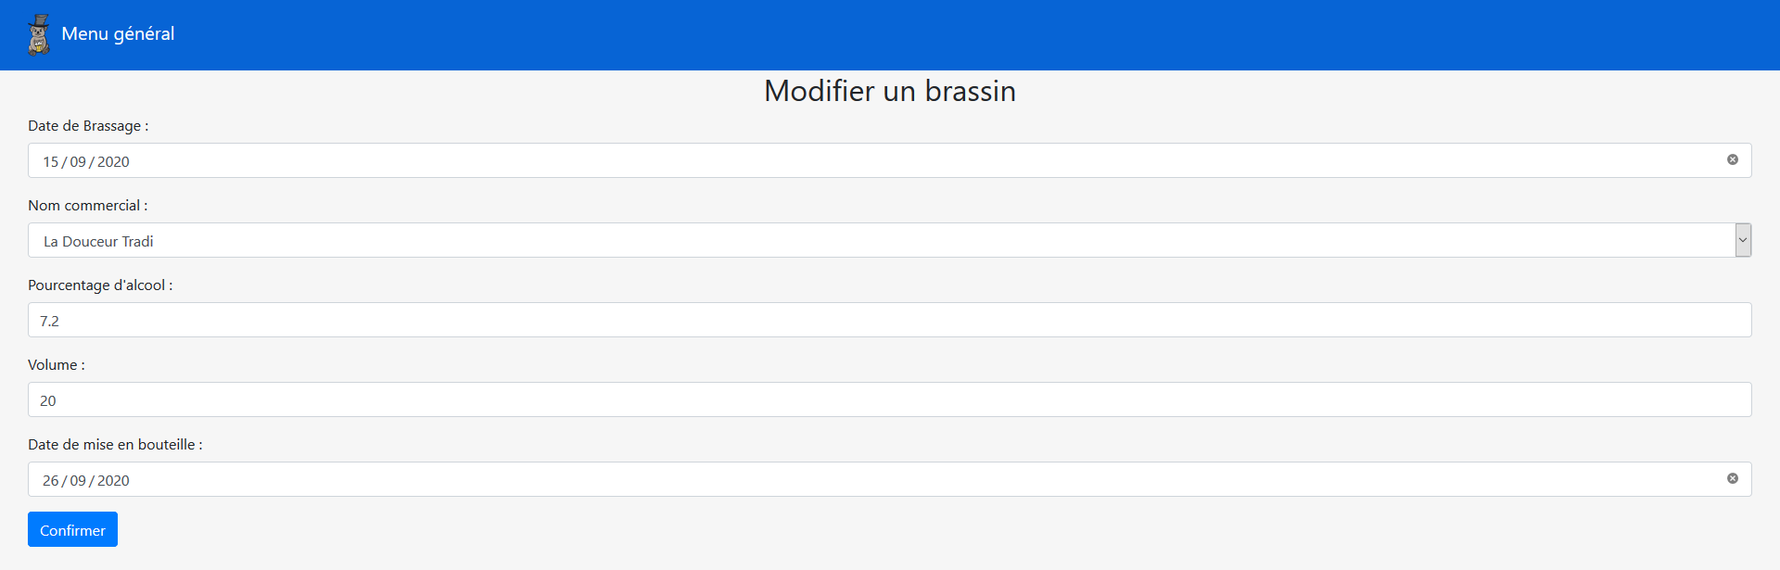

Schéma ou explication:

connexion.php → index.php → (en cliquant sur nouveau brassin) ajout.php
→ (en cliquant sur modifier pour un brassin) modifierBrassin.php
→ ( en cliquant sur modifier pour un mouvement) modifierMouvement.php

- En observant le code, connectez un client MySQL à la BDD (heidisql par exemple) et récupérez l’intégralité de la base et des données. Sauvegardez cela dans un fichier texte.

- Procédez à l’analyse de la structure des tables et établissez le MCD correspondant.
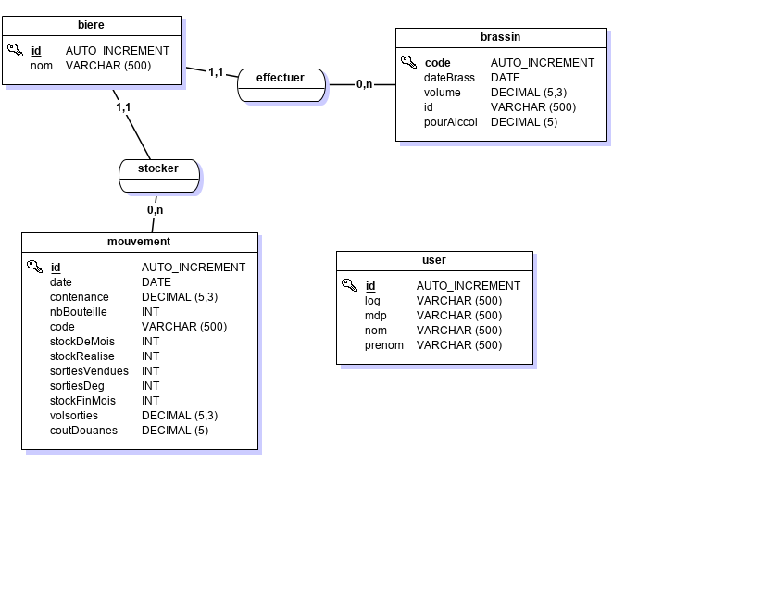

- Copiez les pages de l’application à l’aide d’un client FTP et installez l’application et la BDD sur votre propre environnement.

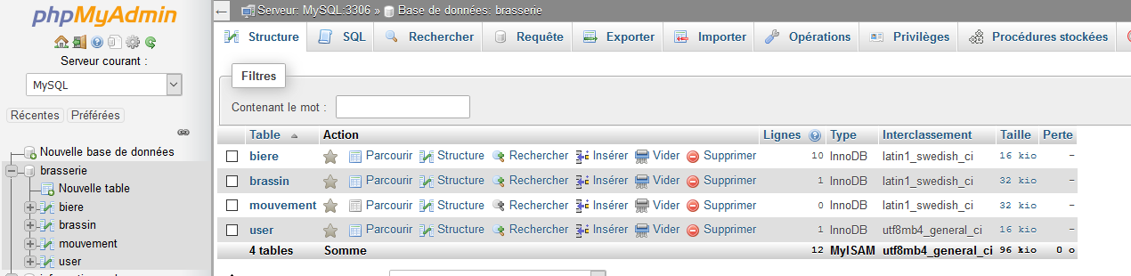

- Testez l’application sur votre nouvelle installation.
- Quelles fonctionnalités vous paraissent achevées et lesquelles vous semblent inachevées?

La connexion s’effectue bien, juste le fait que l’on peut la contourner. La recherche fonctionne. L’ajout d’un brassin fonctionne. La modification et suppression d’un brassin fonctionne aussi. L’ajout d’un nouveau mouvement ne fonctionne pas. La modification et suppression d’un mouvement fonctionne. L’extraction du fichier Excel ne fonctionne pas. Et les pages «Ventes» et «Livraisons» ne fonctionne pas non plus.

- Quel framework de développement a été utilisé ici?

Bootstrap.

- Admettons que vous ne connaissiez pas le mot de passe ni le login d’un utilisateur, essayez de vous connecter à l’application en utilisant une injection SQL. Pour cela, inspirez vous du site web suivant:

Personnellement en utilisant: "=" pour le login et "=" pour le mdp cela fonctionne.

- Proposez une solution pour sécuriser le site vis-à-vis des injections SQL.

Il faut faire une vérification en php des données saisi, qu’il y ait une bonne correspondance entre ce qui est possible et ce qui est rentré dans le login et le mdp.

